**Муниципальное бюджетное дошкольное образовательное учреждение № 22**

**«Детский сад комбинированного вида «Белочка»**

**623750. Свердловская область, город Реж, улица Машиностроителей,22**

**Телефон: (8 343 64) 3-15-41**

***Консультация по конструктивной деятельности для воспитателей ДОУ.***

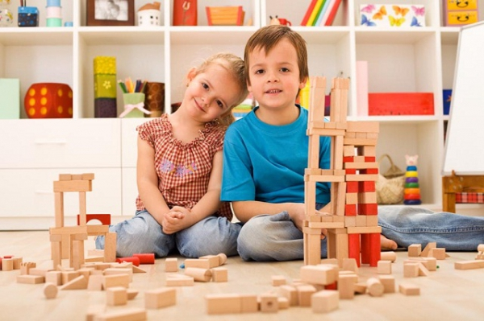

**Авторы составители:**

**Воспитатели: Джуха И.В., Тыкина Г.Л.**

**г. Реж, 2021г.**

*Детское конструирование* из-за его созидательной природы и соответствия интересам и потребностям дошкольника при определённой организации может носить подлинно творческий характер.

**Творчество дошкольника имеет свои особенности:**

* Дети делают множество открытий и создают интересный, оригинальный продукт в виде рисунка, аппликации, конструкции; новизна открытий и продукта субъективна.
* Эмоциональная включенность, стремление искать и много раз опробовать разные решения, получая от этого особое удовольствие, подчас гораздо большее, чем от достижения конечного результата.

Под *детским конструированием* понимается деятельность, в которой дети создают из различных материалов (бумаги, картона, дерева, специальных строительных наборов и конструкторов) разнообразные игровые поделки (игрушки, постройки).

Различают *3 вида конструирования в детском саду* в зависимости от того, из какого материала дети создают свои постройки и конструкции.

* конструирование из строительных материалов;
* конструирование из бумаги, картона, коробок, катушек и других материалов;
* конструирование из природного материала.

Выделяют *7 форморганизации обучения конструированию* в детском саду:

* Конструирование по образцу
* Конструирование по модели
* Конструирование по условиям
* Конструирование по простейшим чертежам и наглядным схемам
* Конструирование по замыслу
* Конструирование по теме
* Каркасное конструированием

Подробнее можно познакомиться с ними в книге Л.А. Парамоновой «Теория и методика творческого конструирования в детском саду».

В процессе конструктивной деятельности воспитатель должен учить своих воспитанников коллективно работать, предварительно вместе обсуждать замысел, четко распределять обязанности в ходе выполнения построек, согласовывать свою работу с действиями товарищей, оказывать помощь друг другу, доброжелательно откликаться на просьбы товарищей, быть чуткими и внимательными к их работе.

При этом следует воспитывать у детей способности мотивировать свои предложения, осмысливать предложения товарищей и умение выбрать лучший вариант, отказавшись от своего, если он окажется не совсем удачным.

**ЗНАЧЕНИЕ КОНСТРУИРОВАНИЯ**

* У детей развивается мышление, память, воображение и способность к творчеству.
* Формируются обобщенные представления об окружающих предметах, дети учатся обобщать предметы по их признакам и в то же время находить различия в них в зависимости от практического использования.
* Дети начинают понимать, что при выполнении задания важен не только практический результат, но и приобретение новых умений, знаний, новых способов деятельности.
* Формируются важные качества: умение слушать воспитателя, принимать умственную задачу и находить способ ее решения.
* Ребенок уже в состоянии, как отмечает Н. Н. Поддьяков, «анализировать свои действия, выделять их существенные звенья, сознательно изменять и перестраивать их в зависимости от получаемого результата».
* Ребенок учится управлять своими психическими процессами, что является важной предпосылкой для успешного обучения в школе.

Исходя из задач создают условия для развития конструктивной деятельности у детей своей возрастной группы с учётом их возрастных особенностей.

**СРЕДНЯЯ ГРУППА (от 4 до 5 лет)**

**Задачи**

* Привлечение внимания детей к различным зданиям и сооружениям вокруг их домов, детского сада, выделяя их части, называя их форму и расположение по отношению к самой большой части.
* Развитие способности различать и называть строительные детали; использовать их с учетом конструктивных свойств (устойчивость, форма, величина). Развитие умения устанавливать ассоциативные связи.
* Развитие умения анализировать образец постройки: выделять основные части, различать и соотносить их по величине и форме, устанавливать пространственное расположение этих частей относительно друг друга.
* Развитие умения самостоятельно измерять постройки (по высоте, длине и ширине), соблюдать заданный воспитателем принцип конструкции.
* Сооружение детьми построек из крупного и мелкого строительного материала, использование деталей разных цветов для создания и украшения построек. Развитие представлений об архитектурных формах.
* Развитие исследовательской деятельности детей, оказание помощи в оформлении ее результатов и создание условий для ее презентации сверстникам. Привлечение родителей к участию в исследовательской деятельности ребенка.

**СТАРШАЯ ГРУППА (от 5 до 6 лет)**

**Задачи**

* Развитие умения устанавливать связь между создаваемыми постройками и тем, что дети видят в окружающей жизни; создавать разнообразные постройки и конструкции.
* Закрепление умения выделять основные части и характерные детали конструкций; анализировать сделанные педагогом поделки и постройки; на основе анализа находить конструктивные решения и планировать создание собственной постройки.
* Знакомство с новыми деталями: разнообразными по форме и величине. Закрепление умения заменять одни детали другими.
* Формирование умения создавать различные по величине и конструкции постройки одного и того же объекта.
* Закрепление умения строить по рисунку, самостоятельно подбирать необходимый строительный материал.
* Развитие умения работать коллективно, объединять свои поделки в соответствии с общим замыслом, договариваться, кто какую часть работы будет выполнять.
* Создание условий для реализации детьми проектов трех типов: исследовательских, творческих и нормативных.
* Развитие проектной деятельности исследовательского типа. Организация презентации проектов. Формирование у детей представлений об авторстве проекта.
* Создание условий для реализации проектной деятельности творческого типа.
* Творческие проекты в этом возрасте носят индивидуальный характер.

**ПОДГОТОВИТЕЛЬНАЯ К ШКОЛЕ ГРУППА**

**Задачи**

* Формирование интереса к разнообразным зданиям и сооружениям, поощрение желания передавать их особенности.
* Развитие умения видеть конструкцию объекта и анализировать ее основные части, их функциональное назначение.
* Поощрение стремления самостоятельно находить отдельные конструктивные решения на основе анализа сооружений.
* Закрепление навыков коллективной работы: умения распределять обязанности, работать в соответствии с общим замыслом, не мешая друг другу.
* Развитие умения сооружать различные конструкции одного и того же объекта в соответствии с назначением (мост для пешеходов, мост для транспорта).
* Формирование умения определять, какие детали больше подходят для постройки, как их целесообразнее скомбинировать; планировать процесс возведения постройки.
* Закрепление умения сооружать постройки, объединенные общей темой (улица, машины, дома).